生物答案
答案：1.B 2. A 3.B 4.C 5. C 6.B 7.A 8.C 9.D 10.D 11.A 12. C 13.B
14. D 15.A 16.C 17.C 18.B 19. D 20. D 21. B 22.A 23.D 24. B
25. D 26. D 27.C 28. A 29. D 30.C 31. D 32.D 33.C 34. D 35.C
- （10分，除标注外1分/空）
(1)线粒体 、叶绿体和细胞质基质
(2)质壁分离(失水) 部分关闭(关闭) 暗 下降、上升
(3)112
(4)如图
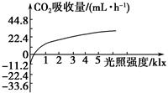
- I：（6分，1分/空）答案：核糖` 基因 转录 RNA 密码子 tRNA
II：（10分，1分/空）答案：(1)矮茎 高茎
(2)去雄 授粉 要在花粉未成熟之前 干净、全部、彻底 外套罩子(袋子)
(3)高茎 3 5:1

- （9分，除标注外1分/空）

- 广大人群中随机抽样 患病家族
（2）遗传系谱图
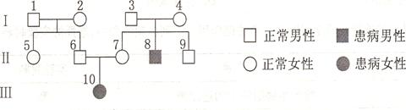
（3）常 隐
- （10分，除标注外1分/空）
（1）卵细胞异常，减数第一次分裂时XX没有分开或者减数第二次分裂时姐妹染色 单体没有分离；精子异常，减数第一次分裂时X Y没有分开
（2）圆眼 F₂中棒眼果蝇全部是 雄性，性状与性别相关联 5或7 6或12 （3）实验步骤：①棒眼 ②野生型圆眼
预期结果与结论：①X染色体的特有区段Ⅰ
② X、Y染色体的同源区段Ⅱ

